**Série de révision 2 4math**

**Exercice N°1 :**

Pour chacune des questions suivantes, une seule des trois réponses proposées est exacte. Indiquer cette réponse .

1. Soit  , alors I est égale à :

a)  b)  c) 

1. Soit ,alors est égale à  :

a)  b)  c) 

1. Soit un entier non nul tel que  ,alors :

a)  b)  c) 

**Exercice N°2 :**

Soit ABC un triangle tel que et AB = 2AC.

Désignons par S1 la similitude directe qui transforme A en B et C en A.

1°) a/ Déterminer l’angle de S1.

b/ Soit le centre de S1 . Montrer que est le projeté orthogonale de A sur (BC).

2°) Soit S2 la similitude directe de centre A et qui transforme B en C. On note I le milieu de ,et soit l’application f = S1oS2.

a/ Déterminer f(A).

b/ Déterminer la nature et les éléments caractéristiques de f.

3°) On considère la similitude indirecte qui transforme C en A et A en B.

On désigne par le centre de. Soit K le point définie par : 

a/ Déterminer le rapport de .

b/ Déterminer o(C).

c/ En déduire que et que K

4°) Soient  l’axe de et J le milieu du segment 

a/ Donner la forme réduite de 

b/Montrer que est la médiatrice de .

**Exercice N°4 :**

1. Soit la fonction définie sur par  si 

et sa représentation graphique dans un repère orthonormé 

* 1. Montrer que est continue à droite en
  2. Etudier la dérivabilité de à droite en
  3. Donner le tableau de variation de .

1. Soit la fonction définie sur par 

et  sa courbe représentative dans le repère 

* 1. Déterminer la position relative des courbes et 
  2. Dans l’annexe ci-jointe , on a tracé la courbe de 

Tracer la courbe dans le même repère .

1. Soit un réel non nul appartenant à 

On désigne par  l’aire de la partie du plan limitée par les courbes et et les droites d’équations respectives  et 

* 1. Montrer que  .(On distinguera les deux cas et )
  2. Calculer 
  3. Calculer l’aire de la partie du plan limitée par les deux courbes et 

**Exercice N°5 :** (4 points)

Pour tout entier naturel non nul  , on considère la fonction définie sur par

1. Etudier les variations de 
2. Montrer que pour tout entier naturel non nul  , l’équation admet une unique solution et que

On définit ainsi sur , une suite 

1. a) Soit un entier naturel non nul et  un réel de l’intervalle .Comparer les réels et 

b) Montrer que pour tout 

c)Montrer que la suite est croissante et en déduire qu’elle est convergente.

4) a) Montrer que pour

b) Calculer la limite de la suite .

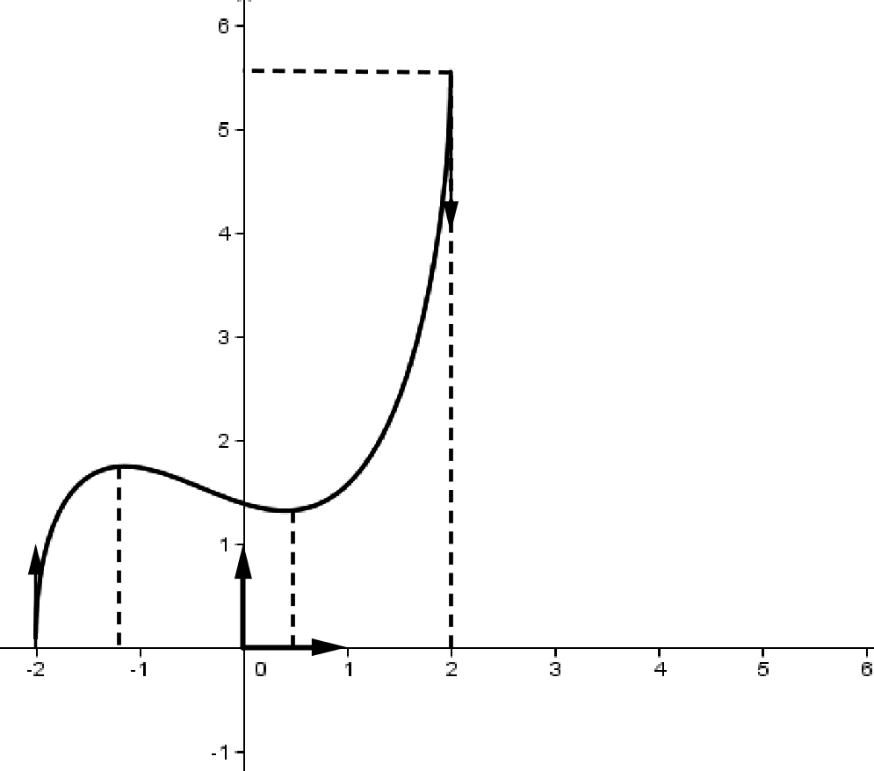

Exercice 4 :